# Manual de uso y explicación de los tableros (dashboards)

Los tableros cuentan con filtros de personalizados en base a los datos que están destinados para el análisis de cada componente sea OC, OEC o CI

Los tableros que resumen la información de fueron desarrollados en base a Indicador Clave de Desempeño (Key Performance Indicator o KPI por sus siglas en ingles) de OCs, OECs y CIs separados por cursos/perfiles y Razones Sociales, los cuales son:

|  |  |
| --- | --- |
| **Curso/Perfil** | **Razón Social** |
| * Número de Personas Capacitadas/Certificadas * Total de Horas de Capacitación/Certificación * Total de Ganancias * Porcentaje de Asistencia | * Total de Cursos/Perfiles * Volúmen de Personas Capacitadas/Certificadas * Volúmen de Horas de Capacitación/Certificación * Volúmen de Ganancias * Volúmen  de Porcentaje de Asistencia |

Estos KPIs cuentan con su dato real y su dato predicho por un modelo de Aprendizaje Automático (Machine Learning Model - MLM). A su vez tienen un filtro deslizador para variar su valor en función del análisis que se busque hacer

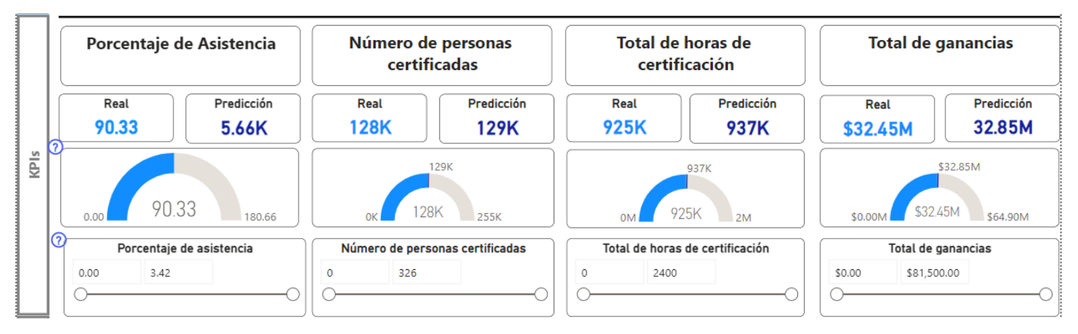

## Gráficas de Año

Los gráficos de Año hacen referencia a la dimensión fecha y muestran el dato real y predicho en la misma gráfica de barras horizontales.  
  
**NOTA**: El año 2023 cuenta solo con datos experimentales para mostrar la predicción de los KPIs correspondientes

## Gráficas de Razón Social

Los gráficos Razón Social hacen referencia a la dimensión razón social y muestran el dato real y predicho en la misma gráfica de barras verticales.  
 Estas gráficas representan cuales son las razones sociales y el estado de las razones sociales más relevantes en función del KPI a analizar   
  
**NOTA**: Muestran solo el top 5 de los valores en base a los mayores números que tiene cada KPI

## Gráficas de Curso/Perfil

Los gráficos de Curso hacen referencia a la dimensión curso_perfill y muestran el dato real y predicho en la misma gráfica de barras horizontales. Estas gráficas representan cuales son las areas_familias, especialidades_sectores y cursos_perfiles de las razones sociales más relevantes en función del KPI a analizar   
  
**NOTA**: Muestrán solo el top 5 de los valores en base a los mayores números que tiene cada KPI

## Gráficas de ubicación geográfica

Para la ubicación geográfica por provincia se verá un top 5 de esta categoría en base al mayor valor del KPI. La predicción del dato se encuentra separada por la línea blanca divisoria de cada segmento en el gráfico de pastel.  
  
NOTA: Muestrán solo el top 5 de los valores en base a los mayores números que tiene cada KPI

Para la ubicación geográfica por cantón se verá a través de gráficos de rectángulos que muestran la densidad del valor del KPI.  
La predicción del dato se encuentra separada en un gráfico del mismo tipo  
  
**NOTA**: Muestrán solo el top 5 de los valores en base a los mayores números que tiene cada KPI

Para la ubicación geográfica por cantón se verá a través de gráficos de rectangulos que muestran la densidad del valor del KPI. La predicción del dato se encuentra separada en un gráfico del mismo tipo  
  
**NOTA**: Muestrán solo el top 5 de los valores en base a los mayores números que tiene cada KPI

Seleccione la provincia o cantón de la cual requiera información en el mapa. El radio de las burbujas de cada cantón varía en función del valor del KPI del número de KPI de capacitados o certificados

**Advertencia**: Existen irregularidades en cuanto a la posición geográfica por lo que puede que algunas zonas geográficas estén mal ubicadas

Tabla recopilatoria con las dimensiones de fecha, curso_perfil  y razón social y los KPIs dinámicos y estáticos

**